רחוק מאבא ואמא

ירדן, שמחה ואסתר - שלושתן בנות 19, בחרו להקדים לגיוס, שנת שירות. שלושתן הגיעו לב"ש מירושלים וקריית גת. כיום הם מסייעות לתלמידים מתקשים להצליח בלימודים. צליל בריינס

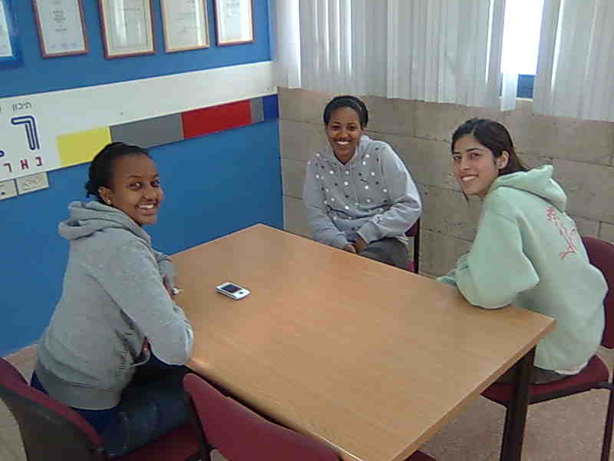
ירדן טל מירושלים, שמחה ואסתר מקריית גת, הדרימו בתחילת שנת הלימודים לבירת הנגב. הן בחרו לתרום שנה מחייהן למען החברה, עוד לפני הגיוס לצה"ל, ומאז הן מסתובבות בין הבניינים של חטיבת הביניים לחטיבה העליונה של התיכון על שם רבין בבאר שבע, ומסייעות לתלמידים מתקשים. אחרי הצהריים הן עובדות עם ילדים אוטיסטים
ירדן, אסתר וושמחה. שירות למען הקהילה
מה גרם לכן לעשות שנת שירות לפני הגיוס לצה"ל?
ירדן: "בחרתי לעשות שנת שירות כי אני רואה בכך שנה חשובה, שבה אני יכולה להתנדב, שנה של הפסקה בין סיום התיכון לצבא. הגיעו אלינו לבית הספר בנות שנת שירות ומנחה שדיברו על כך, ואני התחברתי למנחה שהייתה פעילה במהלך השנה בבית הספר שבו אני למדתי והתחברתי אליה. המנחה חשבה שזה טוב בשבילי ושכנעה אותי לעשות שנת שירות".
שמחה: "בחרתי לעשות שנת שירות לפני הצבא כי עניין אותי לעשות שינוי לפני הגיוס, משהו שונה וגם להשפיע באמצעותו. שמעתי על שנת השירות מחברה טובה כשהייתי תלמידת י"ב. היא סיפרה לי שזה תורם הרבה ומאוד נהנתה ולמדה מכך הרבה דברים על עצמה ועל הסביבה, וזו גם הסיבה להחלטה שלי לעשות זאת. בנוסף, הייתי מעוניינת לרכוש כלים שיעזרו לי בהמשך דרכי בצבא בעיקר בתחום ההדרכה והחינוך. אני חושבת שבהמשך דרכי בחיים לא תהיה לי עוד הזדמנות לתרום לחברה כמו שאני יכולה לעשות בשנה זו בצורה משמעותית".
אסתר: "גם אני שמעתי על שנת השירות מחברה והתלהבתי מהרעיון. חשבתי לנכון לעשות שנת שירות כי מאוד רציתי לתרום ולעזור לילדים שקשה להם לימודית וחברתית בגלל שלא הייתה מספיק עזרה בבית הספר שלי וראיתי את החשיבות שבכך ובגלל זה רציתי לתת מעצמי".
איך קיבלה הסביבה הקרובה – חברים ובני המשפחה את העובדה שבחרת לעשות שנת שירות לפני הגיוס? לא היו כאלה שהציעו לך לסיים קודם את השירות הצבאי?
ירדן: "שתי חברות טובות שלי מירושלים היו אמורות לעשות איתי שנת שירות, אבל בסוף חשבו שזה מיותר ומבזבז שנה, והן 'התבאסו' עלי על כך שבסוף לא התגייסנו כולן ביחד. היינו אמורות להתגייס באותו תאריך".
אסתר,ירדן ושמחה: "ההורים לא קיבלו את הרעיון של שנת שירות כי חשבו שזה בזבוז של שנה וצריך לעשות צבא ואחרי הצבא ללמוד וכו'... אבל בסופו של דבר, כשישבנו ודיברנו איתם, הם הבינו שזה יכול להיות מאוד משמעותי. החברים חשבו שאנחנו פריירים ומבזבזות את הזמן ועדיף להתגייס. חלק אחר מהחברים עושים גם כן שנת שירות. בסופו של דבר, החברים, המשפחה והקרובים השאירו את ההחלטה בידינו".
היכן אתן מתנדבות? ולמה בחרתן דווקא בתחום זה, ומה התחומים האחרים שבהם אפשר להתנדב?
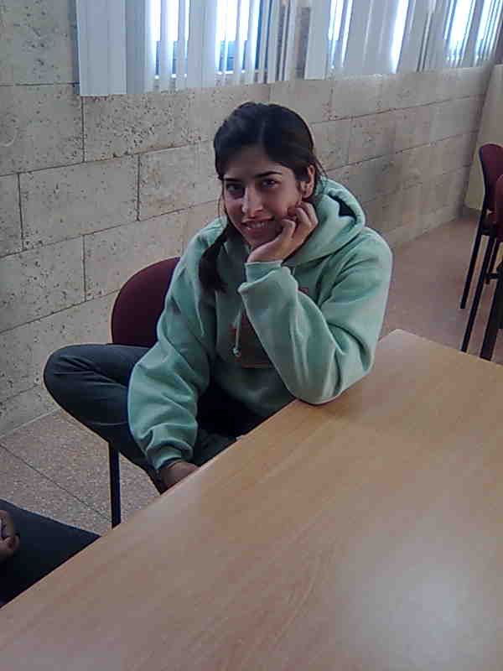
ירדן: "שמחה, אסתר ואני מתנדבות בגרעין נב"ו (נוער ברנקו-וויס). שמחה ואסתר הגיעו לפרויקט זה דרך בית הספר שבו למדו. בעקבות מה שקיבלו מבנות שנת השירות שעזרו להן, הן הרגישו צורך לסייע לבני נוער, בדיוק כמו שהיה כשהן היו תלמידות".

ירדן: "בחרתי לעשות שנת שירות כי אני רואה בכך שנה חשובה, שבה אני יכולה להתנדב, שנה של הפסקה בין סיום התיכון לצבא"
מה בדיוק אתן עושות במסגרת שנת השירות?
אסתר: "שמחה, ירדן ואני מסייעות בשעות הבוקר בתיכון על שם רבין בבאר שבע לתלמידים מכיתת י"א מב"ר, שצריכים הרבה עזרה בלימודים. בנוסף, הקמנו קבוצה של מעורבות קהילתית בבית הספר שמיועדת לתלמידים מכיתות ט' ו-י', כשבתוכנית זו אנחנו תורמות לקהילה היותר חלשה".
ואחר הצהריים?
ירדן: "שמחה ואני מתנדבות בשעות אחר הצהריים באלו"ט, שם אנחנו מסייעות לילדים אוטיסטים".
מה המטרות שלכן השנה?
אסתר: "הכוונה היא לעזור לבני נוער בלימודים ובסופו של דבר להגיע איתם להישגים גבוהים".
שמחה: "מטרה נוספת היא להשפיע על התלמידים גם בתחום החברתי על ידי הקניית ערכים חינוכיים ואנושיים, להיות מעורב בקהילה".
ירדן: "להיפתח לדרך חיים אחרת וללמוד הרבה על עצמם כבני אדם עצמאיים יותר, ואיך אפשר להתחבר לאנשים שלא הכרתם לפני כן, להכיר סביבה שונה".
האם לדעתך כל נער שסיים את לימודיו צריך לתרום שנה מחייו לחברה לפני גיוסו?
ירדן,שמחה ואסתר: "לא, לא לכל נער מתאים לעשות שנת שירות בתקופה הזו של החיים, ויש עוד הזדמנויות ואף פעם לא מאוחר כדי לתרום לקהילה בצורה כזו או אחרת. לגבי החשיבות של נתינה זו, אנחנו יכולות לומר ללא היסוס כי בשנה שבין סיום התיכון לגיוס לצבא, אנחנו מעצבות את הזהות שלנו כאזרחים וכבני אדם. זה חשוב, לא?".
אתן גרות בדירות משותפות. הכרתן לפני השירות את כול מי שגר איתכן?
שמחה: "כן, הכרנו את החבר'ה בקומונה לפני שעברנו להתגורר יחד, בעקבות גיבושים של סמינרים עם אנשים מכל רחבי הארץ. באותם מפגשים התחלקנו לפי הגרעינים שבהם היינו מתוכננים לפעול ולעשות את שנת השירות. ככה התחלנו להכיר את האנשים שאיתם אנו חיים בבית. אסתר ואני כבר מכירות מהילדות. אנחנו חברות טובות כמה שנים. ירדן לעומת זאת, הגיעה לבד בלי אף חברה, ובקומונה הכירה את כולם ונהפכה לחברה הכי טובה שלנו".
איך חיי הקומונה?
ירדן: "אלה חיים משתופים של בנים ובנות כאחד, אנחנו תשעה אנשים בבית. פעם בחודש יש ערב תרבותי של גיבוש הקומונה ויוצאים ביחד. פעם נוספת נפגשים כל בני הגרעין בהכשרות בארבע קומונות (ערים) שונות".
למרות התקופה הקצרה יחסית שעברה מתחילת השנה, האם אתן מרגישות עצמכן דמויות משמעותית, או שאתן חשות שלא מיציתן את הפוטנציאל שלכן?
שמחה: "כן, כולנו מרגישות עצמינו כדמויות משמעותיות בגלל הנתינה והעזרה לתלמידים ולנוער, אבל זה בצורה חלקית בלבד, כי זו רק תחילת הדרך, ולפנינו דרך ארוכה ותהליך לא קצר לעבור כדי שנרגיש שאנחנו ממצות את מלוא הפוטנציאל שלנו".
מה היו החששות לפני שנכנסתן לתהליך של השירות? האם הם עדיין קיימים?
אסתר: "החששות היו שאולי לא נתחבר לחניכים, שצוות המורים והמנהלת לא יסכימו לקבל אותנו בגלל שבית הספר הוא גדול. אבל החששות נעלמו מהרגע שהתחלנו להתנדב בבית הספר ולעזור לתלמידים".
לאחר שכבר התחלת את התהליך של השירות, האם את מתחרטת שלא התגייסת?
ירדן: "לא מתחרטת כי זה לא על חשבון משהו אחר, ואני גם אתגייס בהמשך כמו רוב בוגרי התיכון. אולי אני קצת מתבאסת מזה שהחברות הטובות שלי מירושלים ישתחררו לפניי מהצבא והטיול אחרי צבא לא יהיה איתן".
שמחה: "לא, אני לא מתחרטת. ההחלטה הייתה מספיק ברורה כדי שלא אתחרט על הגיוס שלי".
אסתר: "בהתחלה התחרטתי כי הייתי אמורה להתגייס ליחידה קרבית ולשרת במשך שלוש שנים בנוסף לשנת השירות, אבל בהמשך הבנתי שזה לא כזה נורא, ואני אעשה את זה בהמשך ואני לא מפסידה כלום".
האם יש קושי בגלל המרחק מהבית? כול כמה זמן אתם יוצאות?
"כן, כי זה משהו חדש להתרגל אליו, זה להיות יותר עצמאי ולדאוג לעצמך לכול דבר כי אין כרגע את אמא ואבא. אנחנו יוצאות כל שבת שנייה, וכל אחת מאיתנו שומרת על הקשר עם המשפחה והחברים כמובן, ככה שזה פחות קשה כי זה לא נתק מוחלט".

